รายงานผลการดำเนินการเพื่อจัดการความเสี่ยงต่อการรับสินบน
ของสถานีตำรวจภูธรพระทองคำ จังหวัด นครราชสีมา
ประจำปีงบประมาณ พ.ศ. ๒๕๖๗

บทนํา
ตามที่สถานีตำรวจภูธรพระทองคำ ได้ดำเนินการประเมินความเสี่ยงต่อการรับสินบน และได้ดำเนินการจัดการความเสี่ยงตามแผนการจัดการความเสี่ยงต่อการรับสินบน ประจำปีงบประมาณ พ.ศ.๒๕๖๗ นั้น
สถานีตำรวจภูธรพระทองคำ ได้ดำเนินการจัดการความเสี่ยงต่อการรับสินบน เป็นกิจกรรมและมาตรการเพื่อบริหารความเสี่ยงต่อการรับสินบน โดยได้แยกดำเนินการเป็นสายงาน ได้แก่
๑. สายงานอำนวยการ
๒. สายงานสอบสวน
๓. สายงานป้องกันปราบปราม
๔. สายงานจราจร
๕. สายงานสืบสวน
โดยได้จัดกิจกรรมการดําเนินงานอย่างเป็นรูปธรรม ตามแต่ละมาตรการ พร้อมภาพถ่ายประกอบทุกกิจกรรม และได้ทำการเปิดเผยต่อสาธารณะผ่านเว็บไซต์ของสถานีตำรวจภูธรพระทองคำ เพื่อให้บุคคลทั่วไปสามารถเข้าถึงและติดตามการดำเนินการได้ ตามข้อมูลแนบท้ายนี้ จัดทำโดยคณะทำงานขับเคลื่อนและกำกับติดตามการประเมินคุณธรรมและความโปร่งใสในกํารดำเนินงานของหน่วยงานภาครัฐ (Interrity & Transparency Assesssment : ITA ) สถานีตำรวจภูธรพระทองคำ
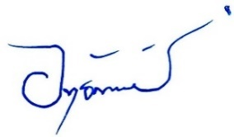
พ.ต.อ.
( อิทธิพัทธ์ ศรีมั่น )
ผกก.สภ.พระทองคำ

การประเมินความเสี่ยงต่อการรับสินบนของสถานีตำรวจ
- สายงานอํานวยการ
มาตรการควบคุมความเสี่ยง  ต่อการรับสินบน | กิจกรรม | ผลการดําเนินงาน
๑. กำหนดมาตรการและแนวทางการจัดการไม่ให้มีการติดสินบน โดยเปิดให้มีการตรวจสอบการจัดซื้อจัดจ้างโดยเจ้าหน้าที่และบุคคลทั่วไปได้ในช่องทาง  สาธารณะ | -ออกคำสั่งแต่งตั้งคณะกรรมการตรวจสอบการจัดซื้อจัดจ้างของสถานี  -เมื่อมีการจัดซื้อจัดจ้างแต่ละครั้ง ให้ทำเป็นประกาศและเผยแพร่ทางเว็บไซต์ของสถานี ทุกครั้ง | -ดำเนินการออกคำสั่งแต่งตั้งคณะกรรมการตรวจสอบการจัดซื้อจัดจ้าง  -ดำเนินการประกาศเผยแพร่การจัดซื้อจัดจ้าง
๒. คณะกรรมการพิจารณาความดีความชอบ โดยยึดผลการประเมินผลการปฏิบัติงานเป็นหลักโดยยึดถือตามลำดับคะแนนประเมิน และมีการเปิดเผยคะแนนประเมินให้ผู้รับการประเมินทราบ | -ออกคำสั่งแต่งตั้งคณะกรรมการรพิจารณาการเลื่อนขั้นเงินเดือนโดยให้ ผกก.เป็นประธาน และระดับ สว.ขึ้นไป เป็นกรรมกําร | -ดำเนินการออกคำสั่งแต่งตั้งคณะกรรมการพิจารณาการเลื่อนขั้นเงินเดือน
๓. การเบิกจ่ายพัสดุ จะต้องจัดทำสมุดคุม และมีการลงลายมือชื่อในการเบิกทุกครั้งโดยการเบิกนั้นจะต้องมีการพิจารณาถึงความจําเป็นในการเบิกตามความเป็นจริงห้ามมิให้เบิกเกิน และมีการตรวจสอบเป็นประจำ มีการสํารวจความต้องการโดยให้แต่ละแผนกงานส่งรายการความต้องการพัสดุแก่เจ้าหน้าที่พัสดุทุกต้นเดือน เพื่อสํารวจ  ความต้องการ | -จัดทำสมุดคุมกํารเบิกจ่ายพัสดุทุกประเภท โดยผู้เบิกจะต้องลงรํายละเอียดและลงลายมือชื่อทุกครั้ง เพื่อให้มีการตรวจสอบได้ตลอดเวลา | -ดำเนินการจัดทำสมุดควบคุมการเบิกจ่ายพัสดุ และเมื่อมีการเบิกผู้เบิกต้องลงลายมือชื่อทุกครั้ง
ภาพกิจกรรมดำเนินการตามมาตรฐาน
คำสั่งแต่งตั้งคณะกรรมกํารพิจารณาการเลื่อนขั้นเงินเดือน
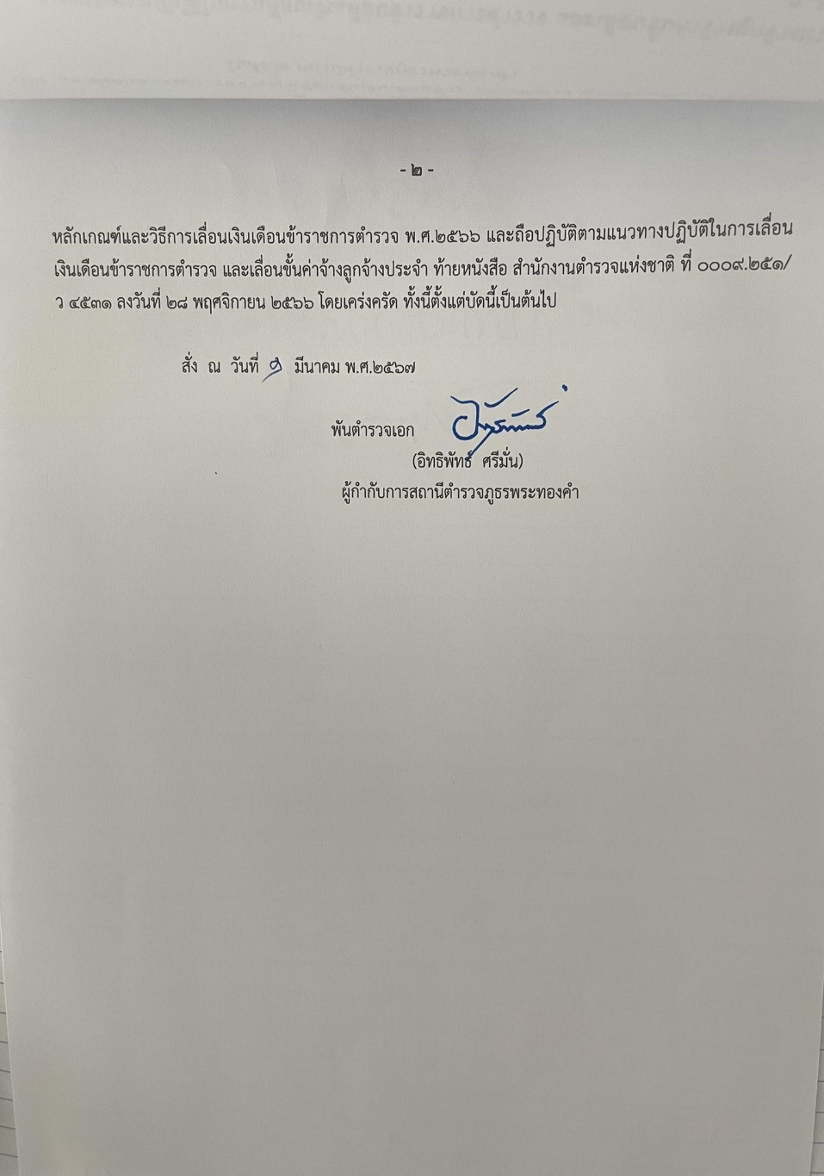
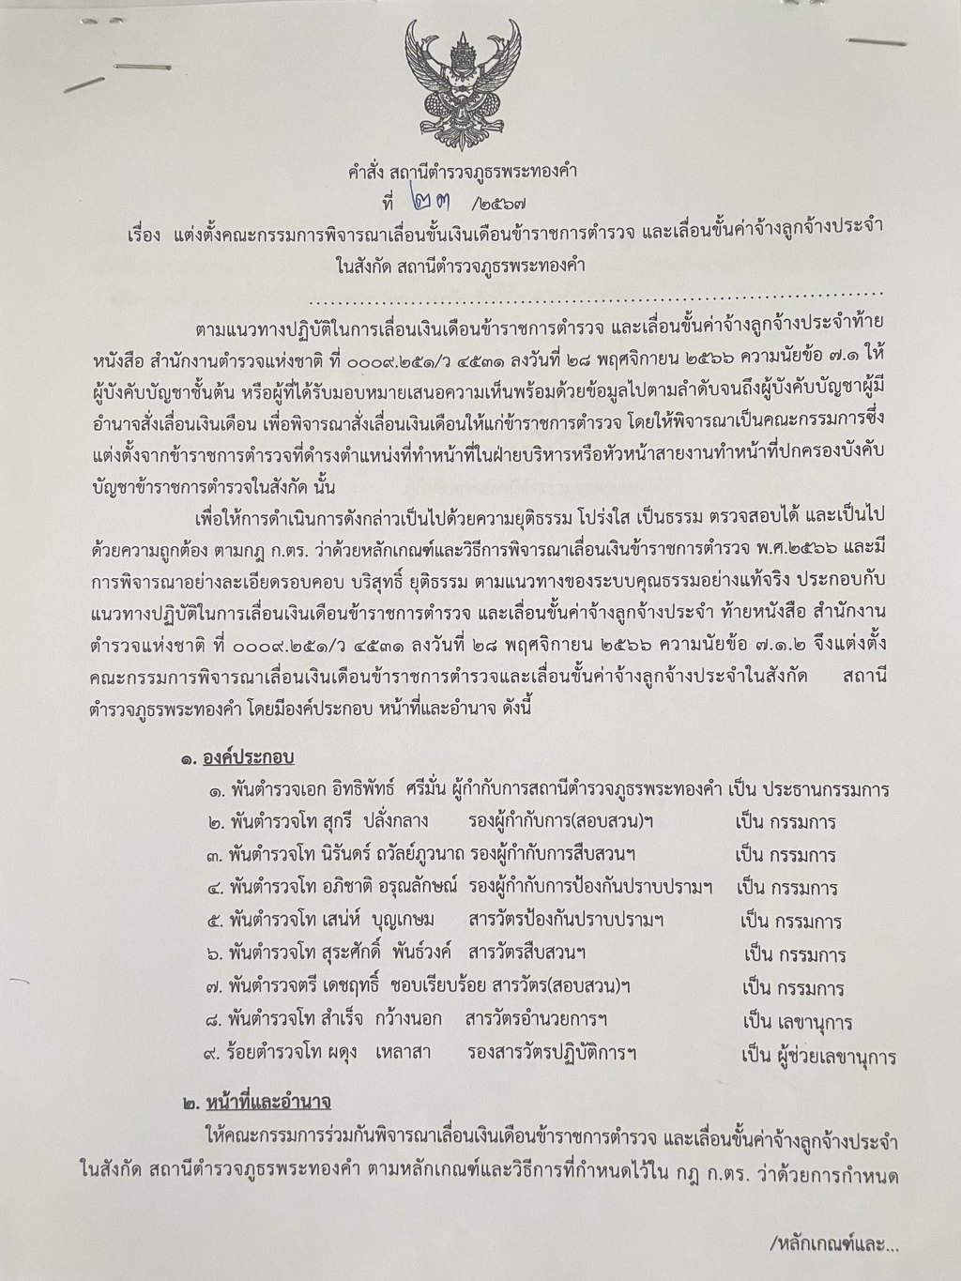

คำสั่งแต่งตั้งคณะกรรมการตรวจสอบกํารจัดซื้อจัดจ้างของสถานี
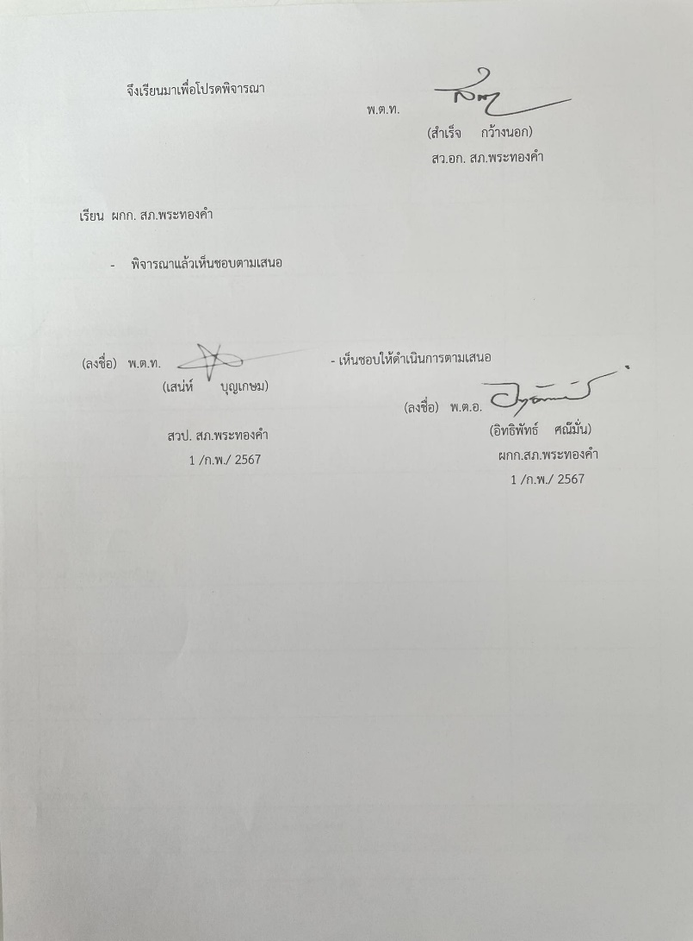
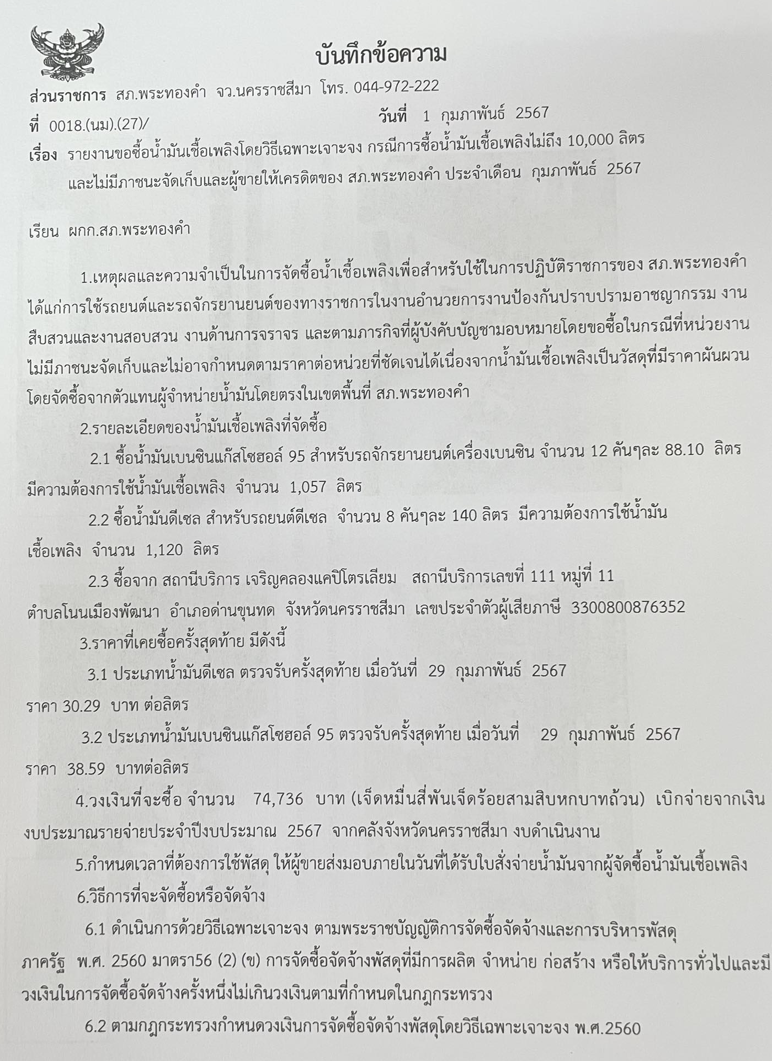
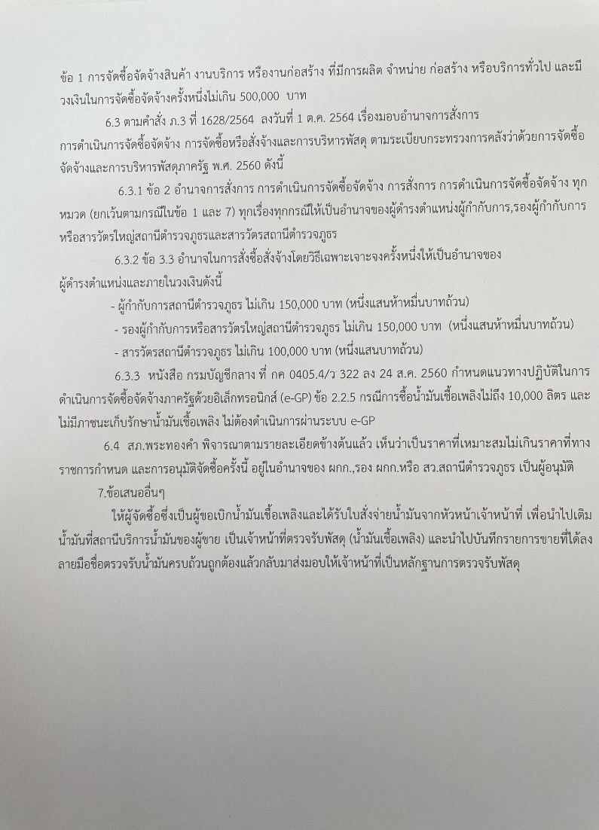

จัดทำสมุดคุมการเบิกจ่ายพัสดุแต่ละประเภทให้ครบถ้วน
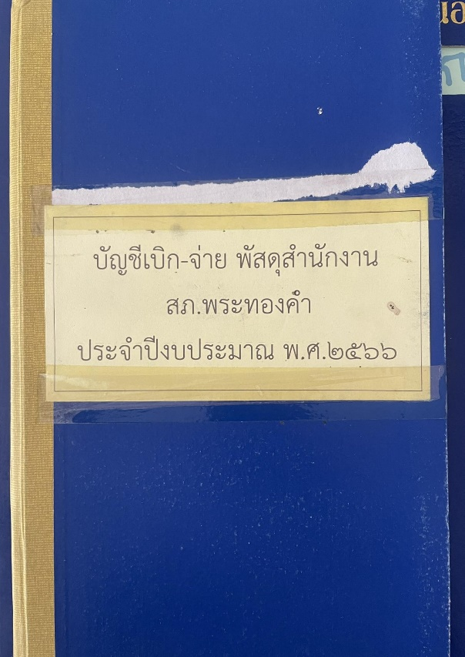
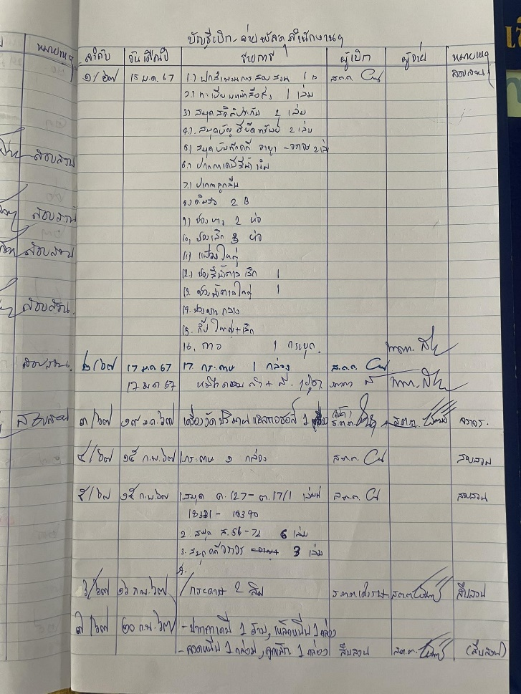
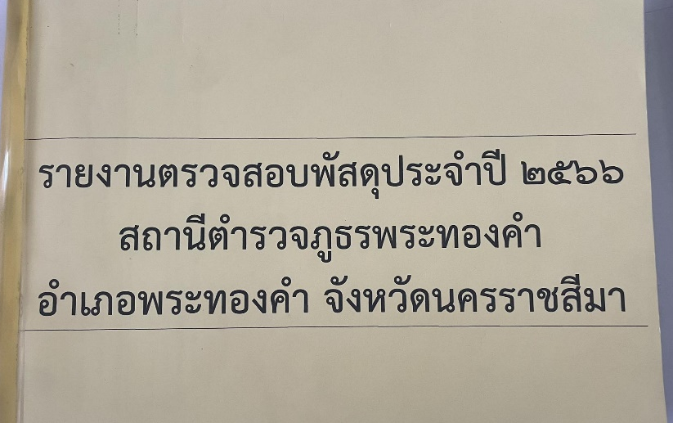
การประเมินความเสี่ยงการทุจริตของสถานีตำรวจ
- สายงานป้องกันปราบปราม
การประเมินความเสี่ยงการทุจริต  ของสถานีตำรวจ | กิจกรรม | ผลการดําเนินงาน
๑. หัวหน้างานป้องกันปราบปรามประชุมชี้แจงปล่อยแถวสายตรวจสัปดาห์ละ ๒ ครั้ง สวป.  ประชุมปล่อยแถวสายตรวจสัปดาห์ละ ๔ ครั้ง และมีการประชุมเจ้าหน้าที่สายตรวจทั้งหมดเป็นประจำเดือนละ ๑ ครั้ง โดยกําชับการปฏิบัติไม่ให้มีการเรียกรับทรัพย์สินเพื่อแลกกับการไม่จับกุม และให้สายตรวจทุกนายเบิกกล้องติดตัวทุกครั้งก่อนออกปฏิบัติงานและตรวจสอบก่อนว่ากล้องใช้งานได้ปกติเมื่อปฏิบัติงานเสร็จต้องมีการตรวจสอบการใช้งานกล้องด้วยทุกครั้ง เจ้าหน้าที่ทุกนายต้องมีกล้องติดตัวเพื่อบันทึกกาปฏิบัติงานทุกครั้งเมื่อออกปฏิบัติงาน | - หน.สายงาน ประชุมปล่อยแถวสายตรวจ  - กําชับการปฏิบัติไม่ให้เรียกรับเงิน  - ตรวจสอบด้วยกล้องประจําตัวสายตรวจ | - บรรลุเป้าหมาย

ภาพกิจกรรม
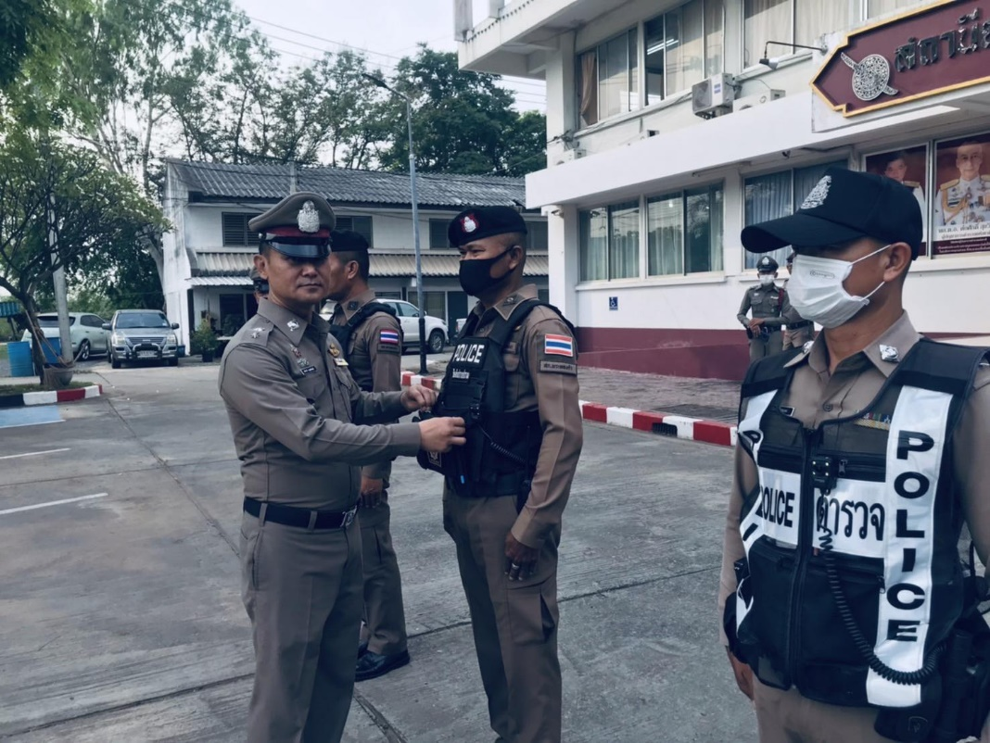
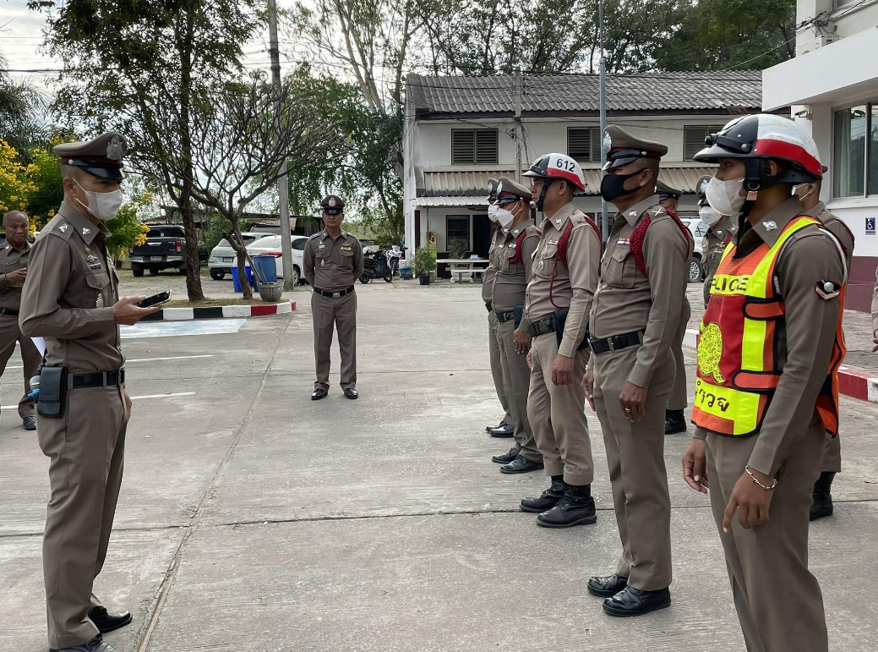
พ.ต.อ.อิทธิ์พัทธ์ ศรีมั่น ผกก.สภ.พระทองคำ พ.ต.ท.อภิชาต อรุณลักษณ์ รอง ผกก.ป.ฯ พ.ต.ท.เสน่ห์ บุญเกษม สวป.ฯ ประชุมปล่อยแถวสายตรวจ
กำชับการปฏิบัติห้ามเรียกรับสินบนจากผู้กระทำความผิด และในการปฏิบัติงานทุกครั้งให้มีความพร้อม และเปิดกล้องประจาตัวของแต่ละนายทุกครั้ง
เพื่อให้สามารถมีการตรวจสอบได้ พร้อมทั้งกำชับการปฏิบัติต่อประชาชนโดยเท่าเทียม ไม่เลือกปฏิบัติ

การประเมินความเสี่ยงต่อการรับสินบนของสถานีตำรวจ
- สายงานจราจร
การประเมินความเสี่ยงการทุจริต  ของสถานีตำรวจ | กิจกรรม | ผลการดําเนินงาน
- หัวหน้างานจราจรประชุมปล่อยแถวเจ้าหน้าที่จราจรทุกครั้งก่อนปฏิบัติหน้าที่จัดให้เจ้าหน้าที่จราจรเบิกกล้องติดตัวเพื่อใช้ในการปฏิบัติหน้าที่ กําชับเมื่อมีการออกใบสั่งต้องบันทึกลงระบบ PTM ทุกครั้ง | -หน.งานจราจรประชุมปล่อยแถว กําชับการปฏิบัติ  -เจ้าหน้าที่จราจรต้องมีกล้องติดตัวและบันทึกการปฏิบัติทุกครั้ง  -ออกใบสั่งต้องลงระบบ PTM | บรรลุเป้าหมาย  บรรลุเป้าหมา

ภาพกิจกรรม
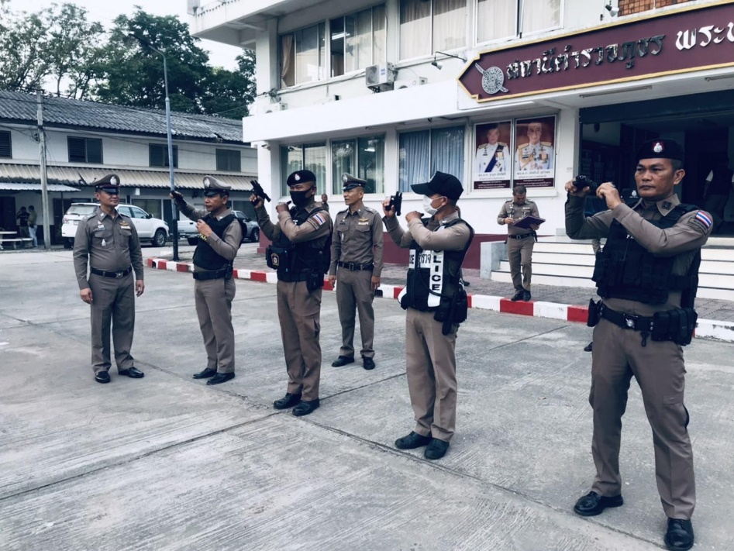
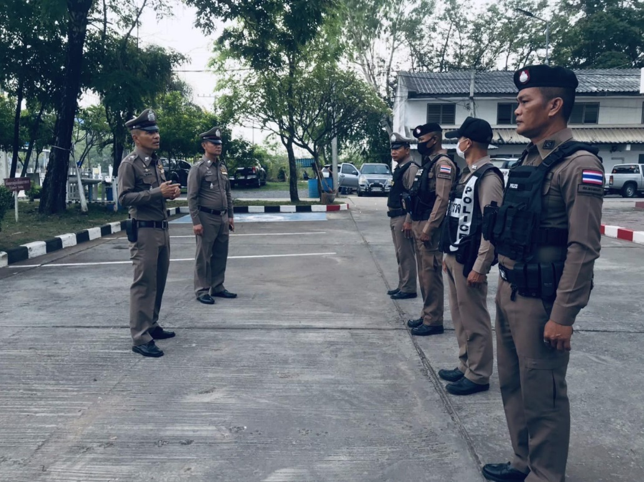
พ.ต.ท.อภิชาต อรุณลักษณ์
รอง ผกก.ป.สภ.พระทองคำ
หัวหน้าสายงานป้องกันปราบปราม
มีการประชุมปล่อยแถวสายตรวจจราจรทุกผลัด ก่อนออกปฏิบัติหน้าที่ เพื่อกำชับไม่ให้มีการเรียกรับสินบนในขณะปฏิบัติหน้าที่ และให้ปฏิบัติตาม
กฎหมายโดยเคร่งครัด ห้ามมีการเรียกรับเงิน และตรวจความพร้อมอุปกรณ์ที่ใช้ในการปฏิบัติหน้าที่โดยเฉพาะ กล้องติดตัวเจ้าหน้าที่จราจร

การประเมินความเสี่ยงต่อการรับสินบนของสถานีตำรวจ
(๔) สายงานสืบสวน
การประเมินความเสี่ยงการทุจริต  ของสถานีตำรวจ | กิจกรรม | ผลการดําเนินงาน
-กําชับมิให้มีการเรียกรับเงินจากผู้กรทำความผิดเพื่อแลกกับการปล่อยตัว ให้เจ้าหน้าที่สืบสวนติดตั้งกล้องประจําตัว และบันทึกวีดีโอขั้นตอนการปฏิบัติงานทุกขั้นตอน และให้มีการรายงานต่อผู้บังคับบัญชาทุกครั้ง เมื่อมีการจับกุมผู้ต้องหาโดยทันที | -รองผกก.สส. ประชุมกําชับการปฏิบัติทุกสัปดาห์  -รายงานผู้บังคับบัญชาทันทีเมื่อมีการจับกุมผู้ต้องหา  -บันทึกวีดีโอการจับกุมทุกขั้นตอน | บรรลุเป้าหมาย

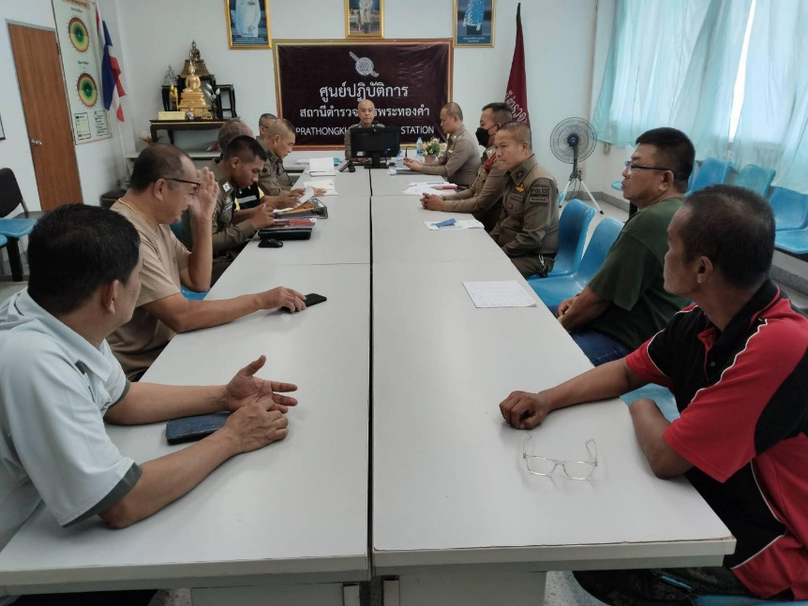
ภาพประกอบ
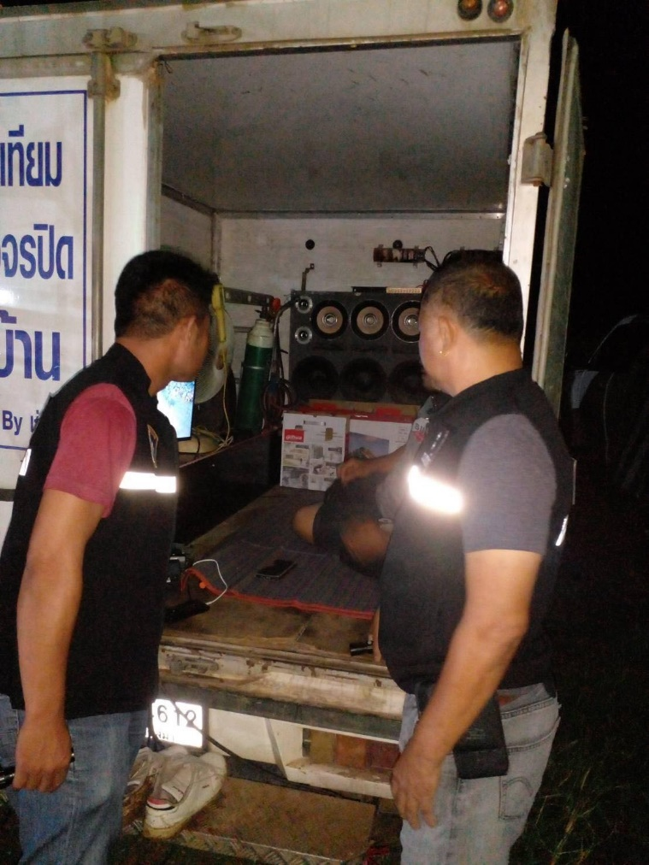

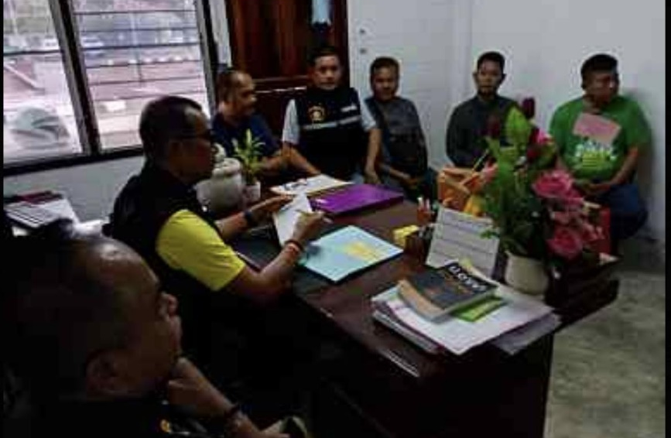

พ.ต.ท.นิรันดร์ ถวัลย์ภูวนาท รอง ผกก.สส.สภ.พระทองคำ,พ.ต.ท.สุระศักดิ์ พันธ์วงค์ สว.สส.ฯประชุมชี้แจงการปฏิบัติแก่เจ้าหน้าที่ชุดสืบสวน ก่อน
ออกปฏิบัติหน้าที่ กําชับ ให้ปฏิบัติหน้าที่ด้วยความซื่อสัตย์สุจริต และไม่ให้มีการเรียกรับสินบนจากการปฏิบัติหน้าที่โดยเด็ดขาด

การประเมินความเสี่ยงต่อการรับสินบนของสถานีตำรวจ
(๕) สายงานสอบสวน
การประเมินความเสี่ยงการทุจริต  ของสถานีตำรวจ | กิจกรรม | ผลการดําเนินงาน
กำหนดมาตราฐานในการปฏิบัติ งานขั้นตอนต่าง ๆ แสดงให้ ประชาชนรับทราบว่ามีขั้นตอนดำเนินการอย่างไร ใชระยะเวลาดำเนินการเท่าใด และมีการแจ้งผลดำเนินการทุก ๑๕ และ ๓๐ วัน ให้ผู้แจ้งความทราบอีกทั้งใหผู้บังคับบัญชาตรวจสอบ กำกับติดตามการปฏิบัติหน้าที่อย่างสม่ำเสมอ โดยเฉพาะเอกสารที่เกี่ยวกับการเงินตองตรวจสอบและลงลายมือชื่อกำกับทุกวัน มีการลงประจำวันทุกครั้งเมื่อมีการปล่อยตัวชั่วคราว จัดทำป้ายบริการประชาชน จุดไกล่เกลี่ยข้อพิพาทประชาชน อย่างชัดเจน | -กำหนดมาตรฐานการปฏิบัติงานในขั้นตอนต่างๆพร้อมกำหนดระยะเวลาให้ชัดเจน  -รอง ผกก.(สอบสวน)ตรวจสอบติดตามการปฏิบัติงานอย่างสม่ำเสมอ  -จัดทำป้ายบริการประชาชน จุดไกล่เกลี่ยข้อพิพาทประชาชน | บรรลุเป้าหมาย

พ.ต.อ.อิทธิพัทธ์ ศรีมั่น ผกก.สภ.พระทองคำ พ.ต.ท.สุกรี ปลั่งกลาง รอง ผกก.(สอบสวน) หน.งานสอบสวน สภ.พระทองคำ
ประชุมพนักงานสอบสวนและเจ้าหน้าที่เสมียนคดี ผู้ช่วยพนักงานสอบสวน เจ้าหน้าที่พิมพ์ลายนิ้วมือผู้ต้องหา กำชับไม่ให้มีการเรียกรับ
สินบนขณะปฏิบัติหน้าที่ และปฏิบัติต่อผู้มาใช้บริการทุกคนอย่างเท่าเทียมไม่เลือกปฏิบัติ

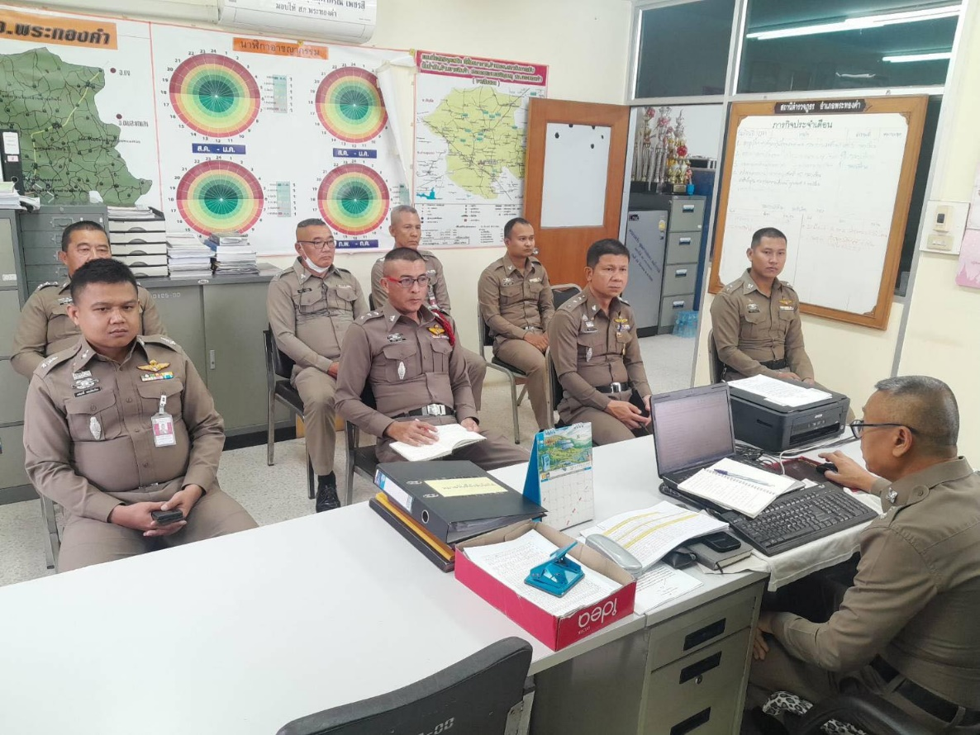
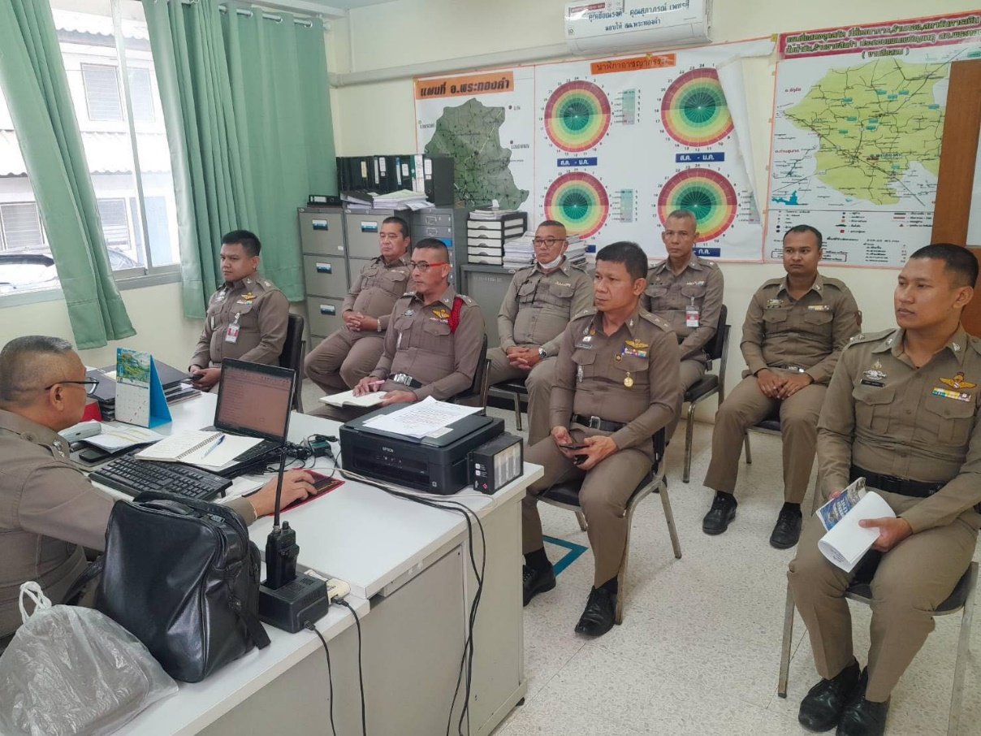

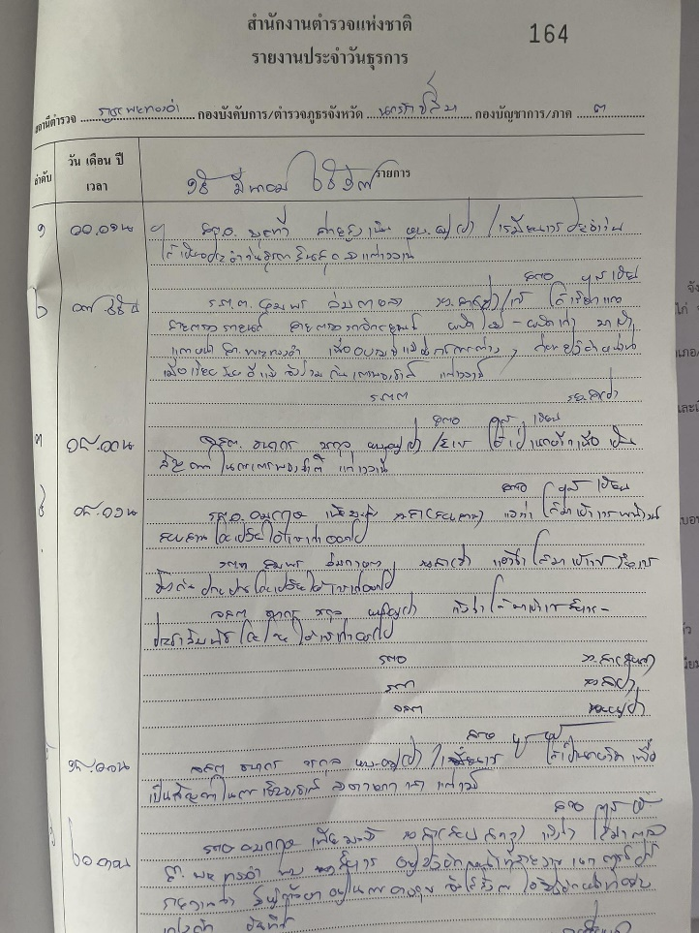
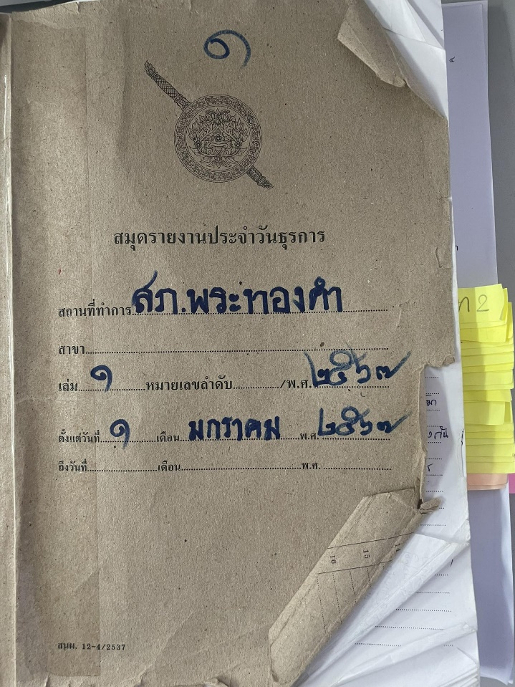
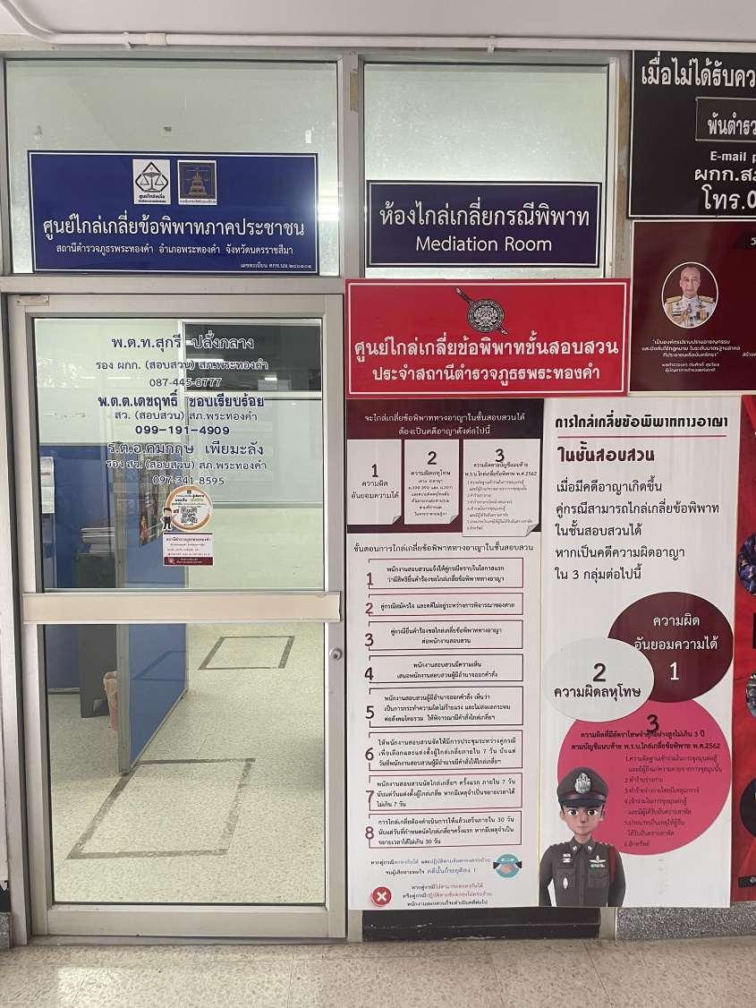
จัดทำป้ายบริการประชาชน จุดไกล่เกลี่ยข้อพิพาทประชาชน
ห้องไกล่เกลี่ยกรณีพิพาท
สมุดรายงานประจำวันธุรการ
พ.ต.อ.อิทธิพัทธ์ ศรีมั่น ผกก.สภ.พระทองคำ ประชุมชี้แจงกํารปฏิบัติงานแก่ข้าราชการตำรวจทุกสายงาน กำชับมิให้มีการเรียกรับสินบนในขณะปฏิบัติหน้าที่ และให้ยึดมั่นตามแนวทางปฏิบัติตามมาตรฐานคุณธรรมและจริยธรรมตำรวจ โดยมีกํารประชุมเป็นประจำทุกเดือน
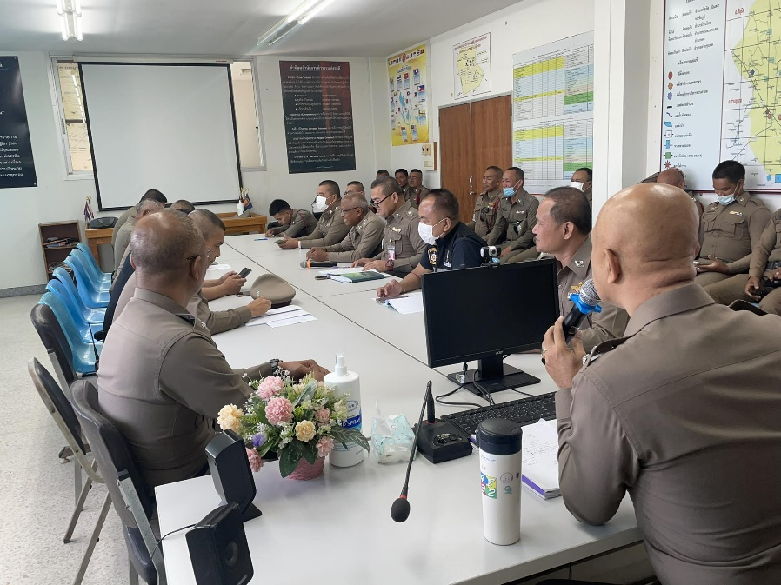
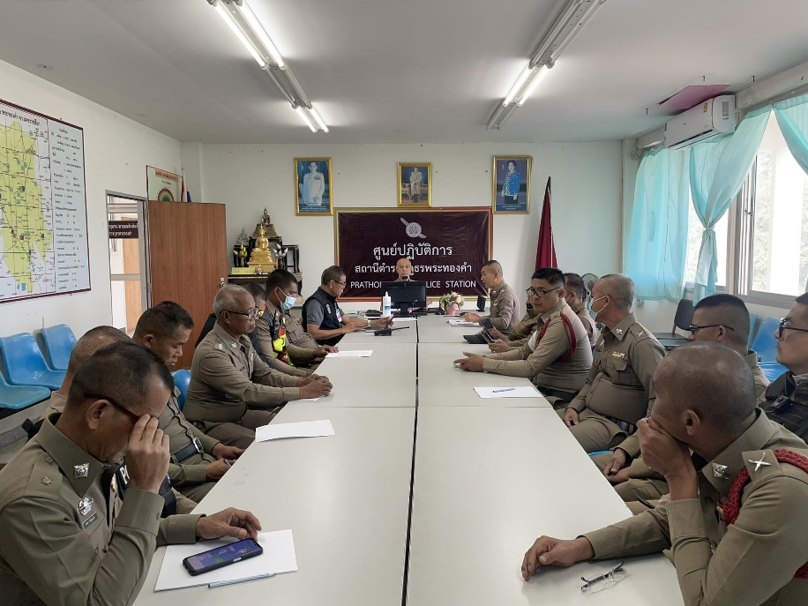

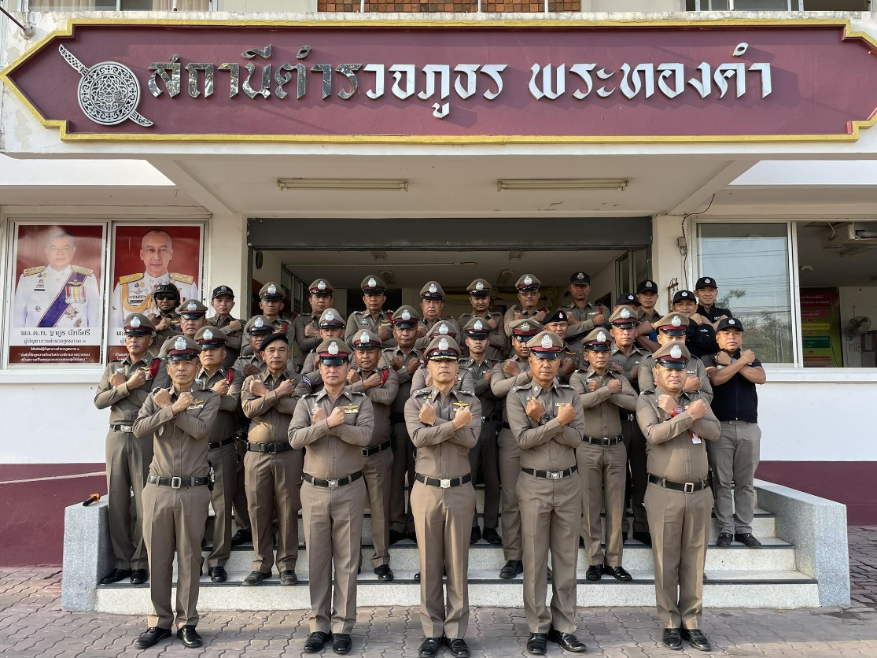

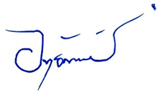

พ.ต.อ.
( อิทธิพัทธ์ ศรีมั่น )
ผกก.สภ.พระทองคำ

